Pressemitteilung 09.02.2021

Pop-up Pavillon startet mit vielfältigem Programm
Jahresplan 2021 steht mit 25 Projekten für maximale Vielfalt

Die Türen des Pop-up-Pavillons am Alten Markt müssen zwar weiterhin geschlossen bleiben, doch es kommt wieder Schwung in die ehemalige Ladenfläche, die bereits im dritten Jahr in Folge vom Referat Kreative Stadt der Landeshauptstadt Kiel gemeinsam mit Kiel-Marketing an kreative und innovative Projekte vergeben wird.

Uwe Wanger, Geschäftsführer von Kiel-Marketing e.V., zeigt sich angesichts der großen Nachfrage während der Bewerbungsphase sehr zufrieden: „Die knapp 30 Bewerbungen im vergangenen Herbst haben einmal mehr bestätigt, dass sich der Pop-up Pavillon als wichtige Plattform für viele Kulturschaffende etabliert hat und einen sinnvollen Baustein für eine Ergänzung der Einzelhandelsflächen in der Innenstadt darstellt.“ „Dabei gab es auch wiederkehrende Bewerbungen“, ergänzt Annette Wiese-Krukowska, Referentin für Kultur und Kreative Stadt. Sie sieht darin ein besonderes Lob für das Projekt: „Wenn jemand wiederkommt, dann ist das eine gute Rückmeldung für uns. Das bestätigt uns darin, dass das Angebot hervorragend angenommen wird – sowohl von Nutzer*innen als auch Besucher*innen.“

Am Ende der Bewerbungsphase stand ein vielfältiges Programm aus 25 unterschiedlichen Projekten: Von Kunstausstellungen über gesellschaftspolitische Diskurse bis hin zu Showrooms für Kieler Unternehmen. „Wir hätten gerne allen einen Zeitraum gegeben, aber leider hat das Jahr nur 12 Monate. Wir mussten die maximale Nutzungsdauer bereits auf drei anstatt vier Wochen beschränken“, so Innenstadt-Manager Jonas Godau. Es sei aber auch möglich gewesen, Projekte mit derselben inhaltlichen Ausrichtung zu verbinden und so Synergieeffekte untereinander zu schaffen. Vorgesehen war der Start bereits Mitte Januar 2021, aber durch die Verlängerung des Lockdowns mussten die Pläne geändert und zwei Ausstellungen abgesagt werden. Kurzfristigen Ersatz bot die Aktion „Kulturgesichter SH – Ohne uns ist’s still“, die mit ausdrucksstarken Portraits in den Schaufenstern des Pop-up Pavillons auf die schwierige Situation der Kulturschaffenden während der Corona-Pandemie aufmerksam machte. „Der Pop-up Pavillon zählt ja genauso dazu und daher hat es uns sehr gefreut, dass wir die Aktion an diesem Ort bewerben konnten“, sagt Wiese-Krukowska: „Bis wir wieder öffnen können, müssen wir eben andere Lösungen finden und die bietet insbesondere die großflächige Fensterfront.“

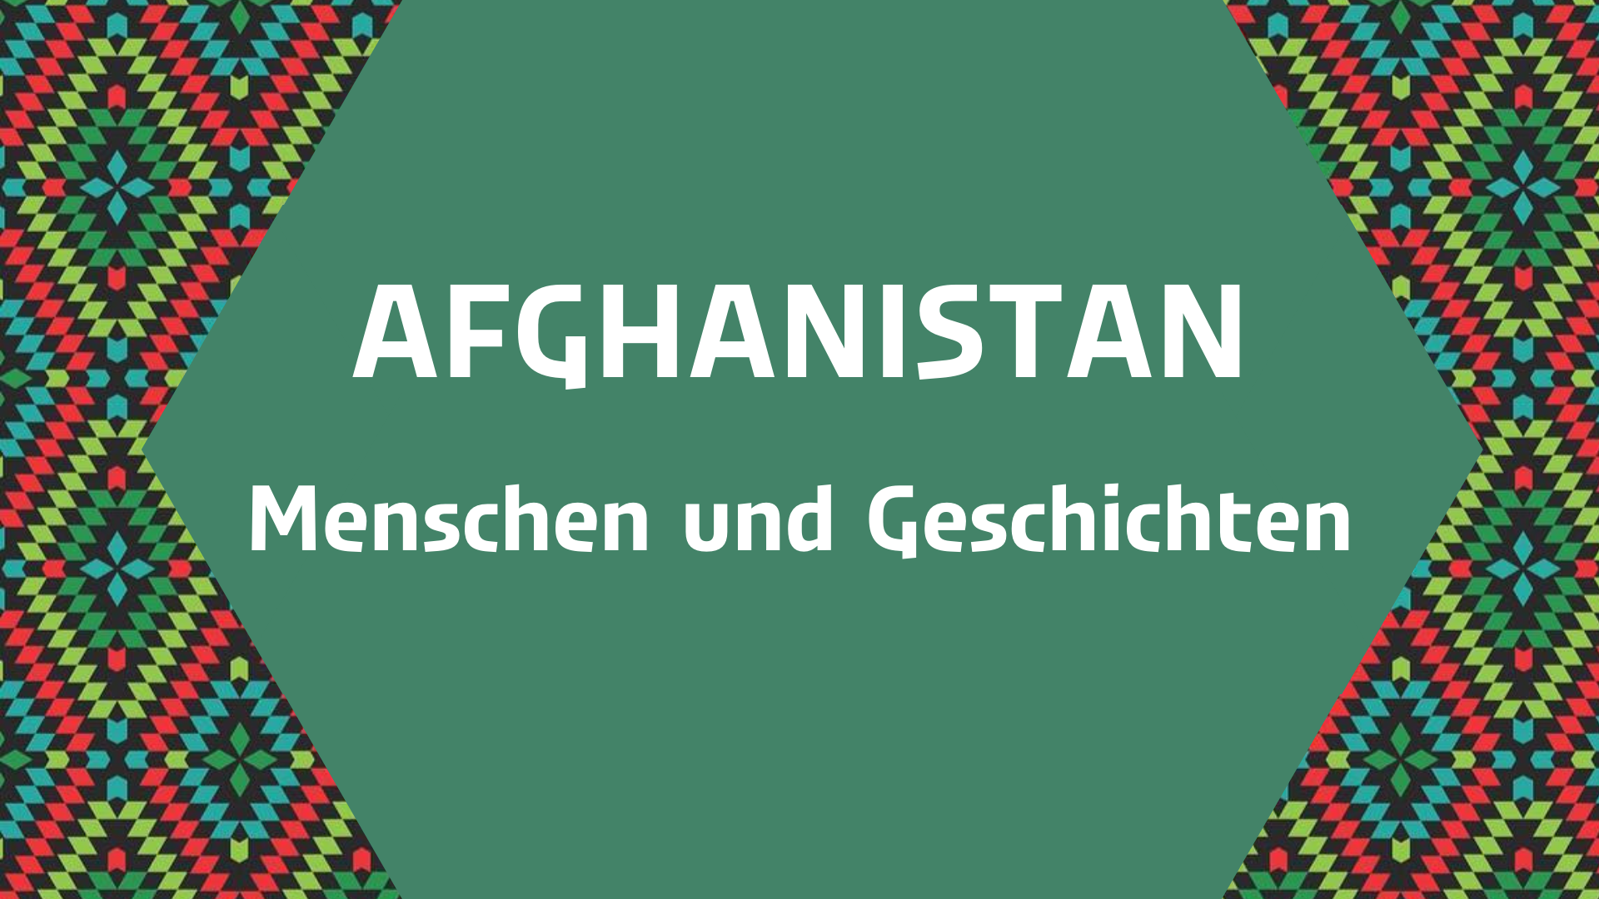
Den Auftakt des geplanten Programms macht vom 11. bis zum 20. Februar 2021 die Kooperation von zwei Ausstellungen, welche im Rahmen der Kulturwochen entstanden sind, die im vergangenen Jahr erstmals stattfanden und den Länderschwerpunkt Afghanistan hatten. Unter dem Titel „Afghanistan – Menschen und Geschichten“ laden Fotografin Lis Kortmann und der Verein „kulturgrenzenlos e.V.“ dazu ein, Menschen aus Afghanistan durch ihre eigenen Texte, persönlichen Erinnerungen und Geschichten kennenzulernen und neue Perspektiven auf das Land und die Menschen zu gewinnen. Hierzu platziert Lis Kortmann sieben großformatige, intensive Einzelporträts von Personen afghanischer Herkunft in den Schaufenstern und ergänzt diese durch Zitate aus begleitenden Interviewtexten. Die Arbeiten vor Ort bieten jedoch nur einen Ausschnitt. Das gesamte Projekt mit allen Bildern und Texten ist auf der Homepage der Kulturwochen zu finden (kulturwochen-kiel.de).

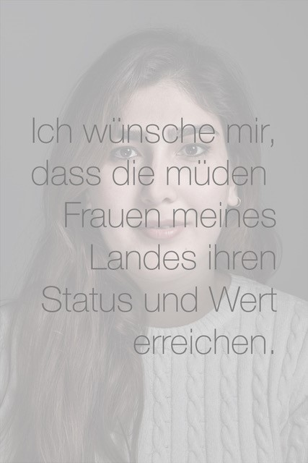
Das Team von kulturgrenzenlos e. V. präsentiert innerhalb der Fläche eine Bild- und Textausstellung. Die Ausstellung wird trotz Lockdown vor Ort aufgebaut und die Inhalte so digitalisiert, dass sich Interessierte in einer digitalen 360 Grad-Ansicht durch die Ausstellung navigieren können. Unter www.kulturgrenzenlos.de/afghaninnen-erzaehlen sind die Bilder und Texte dann nicht nur zu sehen, sondern letzteres auch zu hören, denn die Inhalte wurden entsprechend vertont.

„Wir mussten gemeinsam mit den Projekten viel umplanen und das wird auch noch weiter anhalten“, beschreibt Jonas Godau die letzten Wochen. Er zeigt sich jedoch zufrieden mit dem Ergebnis: „Nun geht es endlich wieder los und wir können in der aktuellen Zeit für etwas kulturelle Abwechslung sorgen, auch wenn es vorerst nur am Schaufenster und Bildschirm ist“.

Weitere Informationen zu den Projekten und dem vorläufigen Programm finden Sie auch unter www.kieler-innenstadt.de/pop-up-pavillon

Pressekontakt: Eva-Maria Zeiske, Tel.: 0431 – 679 10 26, E-mail: e.zeiske@kiel-marketing.de
Kiel-Marketing e.V., Andreas-Gayk-Str. 31, 24103 Kiel, Newsroom: http://presse.kiel-marketing.de/

